電通二甲微處理器實驗 實驗結報

實驗名稱 | Lab07-LCD 顯示器
組別 | 15 | 組員 | 04050582周子成/04050742康書豪

- 實驗目的
使用 Arduino LCD 程式庫, 於 16x2 LCD 顯示器上顯示特 定文字?
1. Arduino 與 LCD 如何接線?
2. 如何使用 LCD library?
3. 如何清除螢幕?
4. 如何顯示文字?
- 實驗步驟
- 接線至lcd
- 打程式碼
- 程式碼
#include <LiquidCrystal.h> // include the library code
LiquidCrystal lcd(12, 11, 5, 4, 3, 2); // initialize interface pins
void setup() {
lcd.begin(16, 2); // set up the LCD's number of columns and rows:
lcd.print("hello, world!"); // Print a message to the LCD.
}
void loop() {
// set the cursor to column 0, line 1
// (note: line 1 is the second row, since countingbegins with 0):
lcd.setCursor(0, 1);
lcd.print(millis()/1000); // print the number of secondssince reset:
}

- 實驗結果及分析
在lcd面板顯示學號姓名以及輸入文字到面板上
- 心得討論
利用lcd及程式碼來了解顯示面板的作用方式
- 修正電路圖
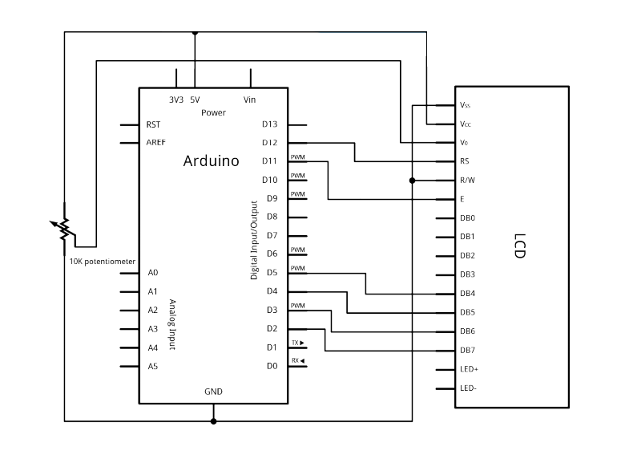
- 程式碼
#include <LiquidCrystal.h>
LiquidCrystal lcd(9, 6, 5, 4, 3, 2);
void setup()
{
lcd.begin(20, 2);
lcd.print("04050742 康書豪");
lcd.setCursor(0,1);
lcd.print("04050582 周子成");
Serial.begin(9600);
}
void loop()
{
if(Serial.available())
{
delay(100);
lcd.clear();
while(Serial.available()>0)
{
lcd.write(Serial.read());
}
}
}

